ПРОФИЛ НА ЗОНА ЗА КЪПАНЕ

Име на зоната за къпане |  | Плаж к-г "Градина" гр.Черноморец
Идентификация (ID) на водите за къпане |  | BG3412181178002024
Местоположение на водите за къпане |  | GEOGRAPHIC | RIVER BASIN DISTRICTS OF THE BLACK SEA
 |  | REGION | SEVERNA I IZTOCHNA BULGARIA
 |  | PROVINCE | YUGOIZTOCHEN
 |  | COMMUNE | CHERNOMORETS
 |  | PRELEV | KAMPING GRADINA
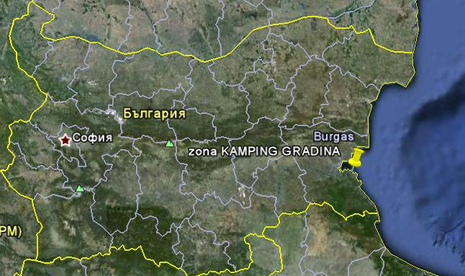

Граници на зоната за къпане в Черно море | 27° 39' 0" E 27° 40' 0" E  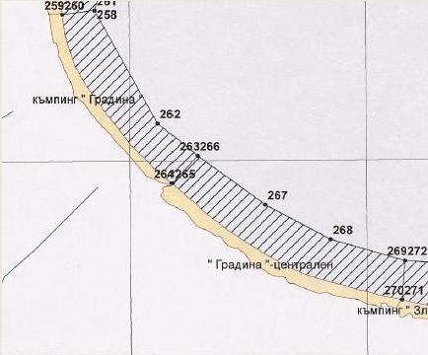 |  |  |  | 42° 25' 0" N
  Плаж
  Зона за къпане
  Населено място
Наименование на пункта за вземане на проби от водите за къпане. Географски координати. | Плаж къмпинг "Градина" гр.Черноморец - пред входа на къмпинга
 | ширина |  |  | N 42° 25' 14"
 | дължина |  |  | E 27° 38' 50"

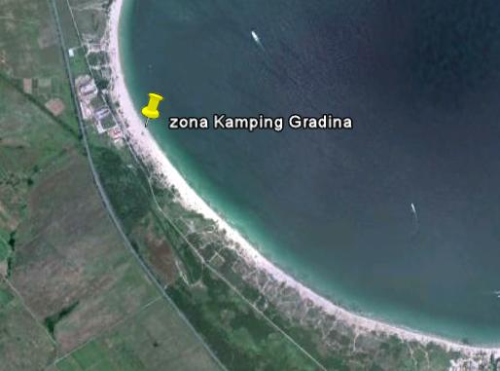

Прилежащи към зоната за къпане плажни ивици:

Плаж к-г "Градина" гр.Черноморец

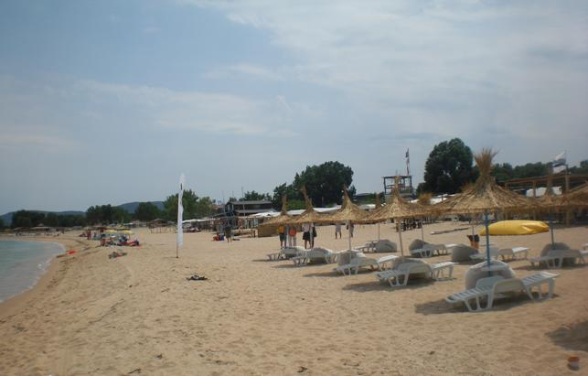

Оператор на плажа/ Концесионер: | „Къмпинг Градина“ЕООД
Адрес: | Гр.София,район „Средец“,ул.“Княз Александър Батенберг“№1
Дължина на бреговата линия | 1300м.
Средна ширина на морския плаж | 64м. ( минимална - 34м., максимална - 90м.)
Структура на плажа | От общата площ (84700кв.м.) - 56% е активна пясъчна площ, 44% са дюни. Плажната ивица е от ситен пясък .
Местонахождение | В южната част на Черноморието на България, на около 4 км. западно от гр.Созопол и на около 2 км. южно от гр.Черноморец пред къмпинг „Градина”.
Зона около плажа.  Граници. | На север - граница с морски плаж „Черноморец – Юг”  На североизток и изток – брегова линия на Черно море;  На юг – граница с морски плаж „Градина - централен”;  На югозапад – земеделски земи, пясъчни дюни и къмпинг «Градина» .
Описание на морското дъно | Зоната за къпане е с полегат бряг, покрит с пясък.
Достъп до плажа | До плажната ивица се достига по стария път между гр.Созопол и гр.Черноморец, второстепенен (неасфалтиран) път през земеделските земи и по пешеходни пътеки между хотелските комплекси и къмпинга. От областният център до гр.Черноморец има обществен междуградски транспорт.
Оценка броя на посетителите на плажа | Много по време на целия сезон.
Съоръжения на плажа.  Други дейности. | Удобствата и съоръженията, които се предлагат на плажната ивица са посочени в схема. Водноспасителната дейност и медицинското осигуряване са в съответствие с нормативните изисквания. Спасителните постове са 11бр., спасители - 11бр. с правоспособност и отличително облекло. Поставени са плаващи знаци, информационни източници и предупреждения за безопасност, свързани с периодичната поява на опасни морски течения. Плажът е оборудван с медицински пункт, ръководен от лекар с правоспособност.  До плажната ивица има изградени 7бр. заведения за обществено хранене, четири хотела и един къмпинг. На плажната ивица са осигурени 6бр. обществени тоалетни, 5бр. съблекални, 5бр. площадки с душове, чешми с питейна вода, кошчета за отпадъци. Почистването е ежедневно – ръчно и машинно. Паркирането на транспортни средства е на паркинг пред къмпинга и пред хотелите.  В зоната за къпане има обособени два коридора за водни спортове. Предлагат се водни колела, водни ски и джетове. Организирано е сърф-училище.

Плаж ”Градина – централен част1“

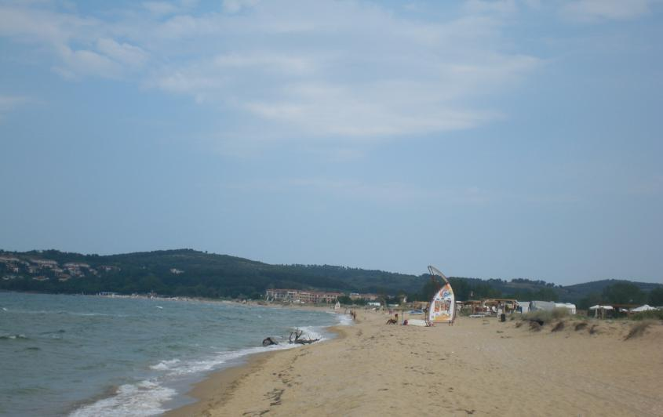

Оператор на плажа/ Концесионер: | ”Солей Дор“ЕООД
Адрес: | гр.София,район „Изгрев“,ж.к.“Дианабад“,ул.132№14,ет.4,ап.22
Дължина на бреговата линия | 715м.
Средна ширина на морския плаж | 75м. ( минимална - 40м., максимална - 104м.)
Структура на плажа | От общата площ (114500кв.м.) - 26% е активна пясъчна площ, 74% са дюни. Плажната ивица е от ситен пясък.
Местонахождение | В южната част на Черноморието на България, на около 2,5км. южно от гр.Черноморец и 3,5км. западно от гр.Созопол.
Зона около плажа.  Граници. | На северозапад - граница с морски плаж Къмпинг „Градина”;  На североизток и изток – брегова линия на Черно море;  На югоизток – граница с морски плаж Къмпинг „Златна рибка”;  На югозапад и запад – земеделски земи, пясъчни дюни и граници на територии на хотелски комплекси.
Описание на морското дъно | Зоната за къпане е с полегат бряг, покрит с пясък.
Достъп до плажа | До плажната ивица се достига по стария път между гр.Созопол и гр.Черноморец и по пешеходни пътеки между хотелските комплекси. От областният център до гр.Черноморец и до гр.Созопол има обществен междуградски транспорт.
Оценка броя на посетителите на плажа | Много в почини дни и празници и през месеците юли и август.
Съоръжения на плажа.  Други дейности. | Удобствата и съоръженията, които се предлагат на плажната ивица са посочени в схема. Водноспасителната дейност и медицинското осигуряване са в съответствие с нормативните изисквания. Спасителните постове са 6 бр., спасители с правоспособност и отличително облекло - 11бр.. Поставени са плаващи знаци, информационни източници и предупреждения за безопасност, свързани с периодичната поява на опасни морски течения. Плажът е оборудван с един медицински пункт, ръководен от лекар с правоспособност и медицинска сестра.  До плажната ивица има изградени 4бр. заведения за обществено хранене. На плажната ивица са осигурени 5бр. обществени тоалетни, 4бр. съблекални, 5бр. площадки с душове, чешми с питейна вода, кошчета за отпадъци. Почистването ежедневно – ръчно и машинно. Паркирането на транспортни средства е на паркинг пред хотелите.  В зоната за къпане има обособен един коридор за моторни и безмоторни водни спортове за джетове. Организирано е сърф-училище.

Изглед към остров „Свети Иван”
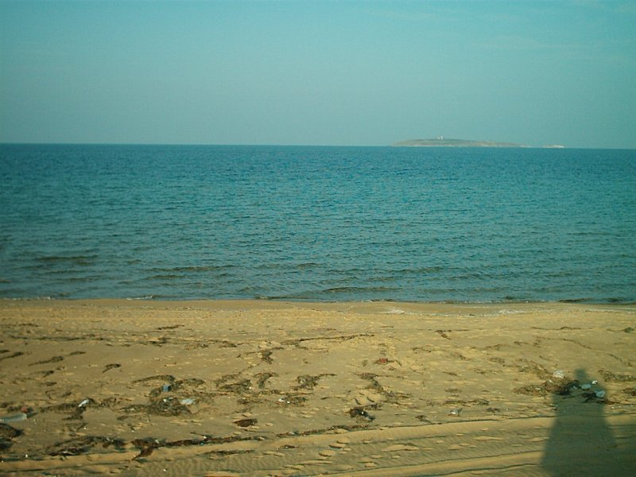

Плаж“Градина централен част2“

Оператор на плажа/ Концесионер: | ”ЛЛИМ“ООД
Адрес: | гр.София,район „Средец“,ул.Цар Иван Асен2“№31
Дължина на бреговата линия | 830м.
Средна ширина на морския плаж | 75м. ( минимална - 40м., максимална - 104м.)
Структура на плажа | От общата площ (114500кв.м.) - 26% е активна пясъчна площ, 74% са дюни. Плажната ивица е от ситен пясък.
Местонахождение | В южната част на Черноморието на България, на около 2,5км. южно от гр.Черноморец и 3,5км. западно от гр.Созопол.
Зона около плажа.  Граници. | На северозапад - граница с морски плаж Къмпинг „Градина”;  На североизток и изток – брегова линия на Черно море;  На югоизток – граница с морски плаж Къмпинг „Златна рибка”;  На югозапад и запад – земеделски земи, пясъчни дюни и граници на територии на хотелски комплекси.
Описание на морското дъно | Зоната за къпане е с полегат бряг, покрит с пясък.
Достъп до плажа | До плажната ивица се достига по стария път между гр.Созопол и гр.Черноморец и по пешеходни пътеки между хотелските комплекси. От областният център до гр.Черноморец и до гр.Созопол има обществен междуградски транспорт.
Оценка броя на посетителите на плажа | Много в почини дни и празници и през месеците юли и август.
Съоръжения на плажа.  Други дейности. | Удобствата и съоръженията, които се предлагат на плажната ивица са посочени в схема. Водноспасителната дейност и медицинското осигуряване са в съответствие с нормативните изисквания. Спасителните постове са 6 бр., спасители с правоспособност и отличително облекло - 11бр.. Поставени са плаващи знаци, информационни източници и предупреждения за безопасност, свързани с периодичната поява на опасни морски течения. Плажът е оборудван с един медицински пункт, ръководен от лекар с правоспособност и медицинска сестра.  До плажната ивица има изградени 4бр. заведения за обществено хранене. На плажната ивица са осигурени 5бр. обществени тоалетни, 4бр. съблекални, 5бр. площадки с душове, чешми с питейна вода, кошчета за отпадъци. Почистването ежедневно – ръчно и машинно. Паркирането на транспортни средства е на паркинг пред хотелите.  В зоната за къпане има обособен един коридор за моторни и безмоторни водни спортове за джетове. Организирано е сърф-училище.

Изглед към остров „Свети Иван”

Район на влияние върху водата за къпане

Описание на степента и потенциалните източници на замърсяване

Канализационни зауствания на ВиК оператори
В района на плажа и зоната за къпане няма регистрирани канализационни зауствания.

Индивидуални зауствания
Голяма част от хотелските комплекси и ваканционни селища имат изградени черпателни ями или черпателен резервоар, от които отпадъчните водите се извозват със специализиран транспорт за пречистване в други ПСОВ.
За един хотелски комплекс с капацитет 150 екв.ж. има издадено разрешително от БДЧР № 23710041 / 21.04.2009 г. за заустване на пречистени отпадъчни води, но същото е извън зоната за къпане ( с координати N 42° 25' 12,1" E 27° 38' 40,2").

Дифузно замърсяване от населените места
Дъждовни канализации В района на плажа и зоната за къпане няма регистрирани зауствания на дъждовна канализация.
Битовите отпадъци от плажа и курортната зона се събират в контейнери, които се извозват периодично и не повлияват качествата на водите за къпане в зоната.

Дифузно замърсяване от земеделски райони
В района има малки дерета, които очевидно понират /попиват/ в почвите, поради което няма видимо заустване на същите в морето. По – голямо от тях се намира в югоизточния край на плаж „Градина – централен” ( с координати N 42° 24' 34,2" Е 27° 40' 01,8"). В него се събират води от прилежащите терени (дюни). Същото попива в пясъка и няма видимо заустване в морето.

Действия за предотвратяване на замърсяване
Извод: В настоящия момент отпадъчните води от канализацията на гр.Созопол и гр. Черноморец постъпват за пречистване в ПСОВ Созопол, като пречистените води чрез дълбоководно заустване постъпват в Черно море.
Причина за проблемите, които могат да възникнат в зоната за къпане, е голямото строителство, което е извършено през последните години, без да е съобразено с капацитетните възможности на канализационната мрежа и възможността за пречистване на отпадъчните води от курортната зона.

Предложение за решение: Изготвеният от Община Созопол проект на пречиствателна станция за отпадъчни води (ПСОВ) ”Созопол” вече е изпълнен. Отпадъчните води от гр.Созопол, гр. Черноморец и курортна зона в близост до тях се отвеждат и пречистват в ПСОВ „Созопол“. Проектирано е и е изградено дълбоководно заустване на ПСОВ – извън зоната за перспективно ползване на водите.
Да се включат всички обекти в района, генериращи отпадъчни води, към изградената ПСОВ Созопол.
През сезона се извършват проверки на разположените до брега обекти от служители на РЗИ-Бургас, РИОСВ-Бургас и БДЧР-Варна.
РЗИ-Бургас също извършва проверки за чистотата на плажа.
Служители на Община Созопол извършват проверки за чистотата на територията на курортните зони (улици, тротоари, частни терени), за да не се допуска замърсяване на прилежащите към тях плажни ивици с отпадъци.

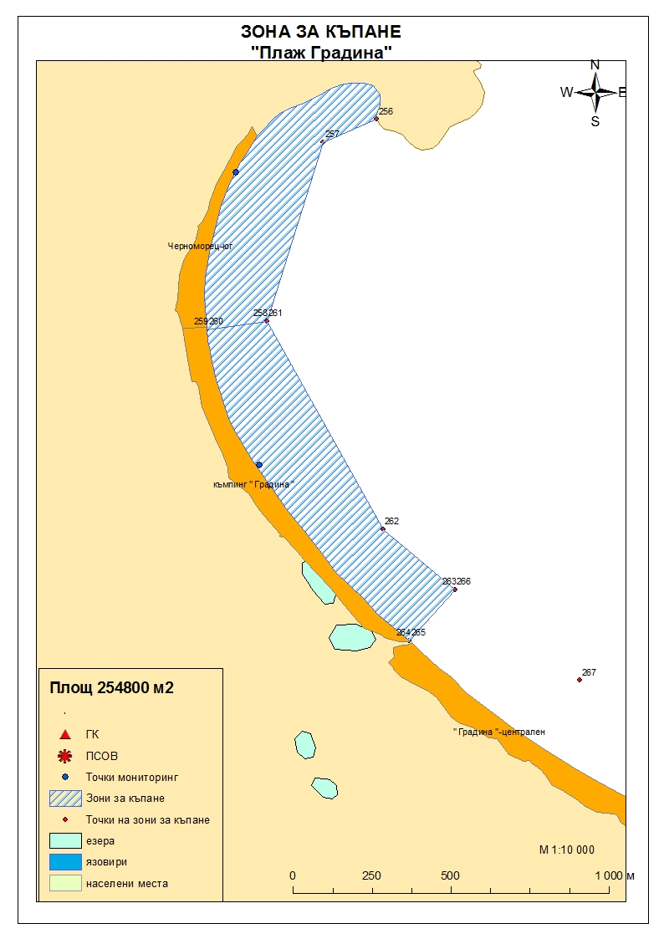

Начин на ползване на земята в района на влияние

Водно тяло  ( ВТ ) | Обща площ  на 1.5- километровата  ивица в границите на ВТ,  km² | Селскостопанска земя  /само поливен тип земеделие/,  km² | % | Индустриален тип земеползване, km² | % | Урбанизирани територии,  km² | %
BG2BS000C1011 | 40 | 0.8261 | 2.06 | 0.47 | 1.18 | 7.96 | 19.90

Тип земеползване | Оценка на влиянието /точки/ | Забележка:
BG2BS000C1011
Селскостопанска земя | 0 | <10%
Индустриален тип земеползване | 0 | <10%
Урбанизирани територии | 0 | < 33%

Крайната стойност на индекса е 0 (нула), което означава, че дифузните източници не оказват влияние върху състоянието на водното тяло.

Хидроложки характеристики на водата за къпане

Средногодишни валежи във водосборната област | 500-550мм
Месец с най-много валежи | октомври
Месец с най-малко валежи | август
Месец с най-висок среден отток от водосборната област | октомври
Месец с най-нисък среден отток от водосборната област | август

Информация за повърхностните водни обекти

Название и код на района на речния басейн и подбасейн, в който са разположени водите за къпане | BG2000 – Черноморски басейнов район;  крайбрежни морски води - водно тяло с код BG2BS000C1011 –от нос "Акин" до нос "Маслен нос"  Типология: Водното тяло се отнася към тип плитки, умерено открити към вълнение води, с пясъчен субстрат.
Други повърхностни водни обекти във водосборната област. | В района не са идентифицирани повърхностни водни тела, които могат да окажат влияние върху качеството на водите за къпане.  Екологично и химично състояние на крайбрежните морски води  Оценка на състоянието на водно тяло с код BG2BS000C1011 за 2010г. е „лошо екологично състояние”. Няма данни за химичното състояние.  Оценка на състоянието на водно тяло с код BG2BS000C1011 за 2011г. е умерено общо екологично състояние, като има тенденция към подобряване на същото. Няма данни за химичното състояние. Очертава се тенденция към подобряване на състоянието на водното тяло.  Информация за качеството на водите в Черноморски басейнов район се публикува ежегодно на официалната интернет страница на Басейнова дирекция „Черноморски район“.
Хидробиологичен мониторинг на крайбрежни морски води | Съгласно изискванията на Рамковата Директива за водите (РДВ) за оценката на екологичното състояние на крайбрежните морски води се извършва и хидробиологичен мониторинг на биологичните елементи за качество (БЕК), които включват - фитопланктон, макрофити и макрозообентос. Директивата поставя минимална честота на пробонабиранията, както следва:  - Фитопланктон – 2 пъти годишно на период 6 месеца;  - Макрофити – еднократно през летния сезон;  - Макрозообентос – веднъж годишно.  Програмата за биологичен мониторинг на крайбрежните води включва водно тяло с код BG2BS000C1011. Данните са от станция Созопол.  Оценката на състоянието на водното тяло за 2011г. е :  по БЕК фитопланктон - умерено състояние;  по БЕК макроводорасли и висши растения - умерено състояние;  по БЕК макрозообентос - добро състояние.  Общата оценка на състоянието на водното тяло по посочените показатели за 2011г. чрез прилагане на принципа “one – out – all – out” е умерено общо екологично състояние.  Оценката на състоянието на водното тяло за 2013г. е :  по БЕК фитопланктон - умерено състояние;  по БЕК макроводорасли и висши растения – много добро състояние;  по БЕК макрозообентос - лошо състояние.  Общата оценка на състоянието на водното тяло по посочените показатели за 2013г. е лошо екологично състояние.
Обща информация за цианобактерии, фитопланктон и макроалги. | Еутрофикацията е увеличение на естествено протичащите в природата процеси на биологична продукция, предизвикано от повишени нива на нутриенти, обикновено компоненти на фосфора и азота. Обогатяването на водата с хранителни вещества е резултат от природни процеси, както и следствие от антропогенна дейност. Може да се прояви като видими цъфтежи на цианобактерии или водорасли, образуване на пяна, плаващи растителни и бентосни агрегации на макрофити.  Основни източници за постъпване на нутриенти (азот, фосфор и др.) във водите са оттока от земната повърхност, ерозията, просмукването от наторени земеделски площи, отпадъчните води от бита и промишлеността. При наличие на благоприятни условия (светлина, температура и нутриенти) макроводораслите, фитопланктонът и цианобактериите могат да колонизират морските води. Те са естествени компоненти на сладки и морски води.  Цианобактериите, определяни и като „синьо-зелени“ водорасли, са фотосинтезиращи прокариоти. Те са едни от най-древните организми на Земята. Подобно на алгите цианобактериите (Cyanophyta) съдържат пигмента хлорофил, чрез който осъществяват фотосинтеза. Пролиферацията на цианобактерии е определена като “натрупване на цианобактерии под формата на цъфтеж (blooms), петна (mats) или пяна (scum)”. Морските цианобактерии могат да предизвикат контактен дерматит, сърбеж и парене по кожата. Освен дермалната експозиция, като по-сериозен проблем се отбелязва възможното токсично действие при поглъщане или вдишване, което може да се прояви с абдоминални болки, гадене, повръщане, отпадналост, мехури по устата и кожата и дразнене на очите.  Фитопланктонът представлява група от микроскопични автотрофни фотосинтезиращи организми в планктонното съобщество. При наличие на слънчева светлина превръща разтворените неорганични вещества в органични. Фитопланктонът е основата на хранителната верига във водните екосистеми и допринася за около половината от общото количество кислород, произвеждан от растителния свят. Постъпването във водите на големи количества нутриенти, води до дисбаланс в хранителната верига и бързо развитие на фитопланктонната биомаса, което може да доведе до цъфтежни количества и повишение концентрацията на токсини в клетките. Две групи алги от морския фитопланктон са известни, че произвеждат токсини опасни за здравето на човека. Тези алги са храна за филтриращите черупкови, зоопланктона и някои видове риби, които са вектор за хората - непостредствено или чрез по-високи нива на хранителната верига. Описани са пет синдрома на отравяне, свързани с консумацията на морска храна, контаминирана с водораслови токсини. Друга потенциална опасност са алергични реакции, които могат да бъдат провокирани при контакт на плуващите с голяма клетъчна маса на планктонни алги, както и инхалирането (например при сърфиране) на аерозол, съдържащ фрагменти от клетки и/или токсини от лизирани алги.  Макроалгите са растения с многоклетъчно тяло (талус). Пролиферацията на макроалги, или така наречените „зелени приливи“, е нерядко явление в морски заливи и естуарии. Свързва се с обогатяването на водите с азот, тъй като той е основен лимитиращ фактор за макрофитите. Пролиферацията на макроалги касае по-скоро физическата безопасност на къпещите се. Натрупването на макроводорасли може да бъде причина за злополуки, като подхлъзване по скалите или “уплитане” на плувците. Значими количества макроалги могат да бъдат изтласкани на брега при силни приливи по време на сезона. В тези случаи рискът за здравето се свързва с неприятни усещания, предизвикани от гниенето на биомасата през летните месеци и емитирането на отблъскващ мирис или ефлуент.  Проведеното през активния сезон на две последователни години (август 2012г. и август 2013г.) проучване от НЦОЗА-София на водите за къпане в зона за къпане, показва отсъствието на цианобактерии, респ. потенциал за масовото им развитие в крайбрежната зона, което е индикация за отсъствие на свързан здравен риск за къпещите се.  Морският фитопланктон е представен бедно, с пълно отсъствие на клетки в някои от участъците. В зоната за къпане е установено слабо развито фитопланктонно съобщество, както в качествено отношение, така и в количествено, което не е свързано със здравен риск.  Сравнително по-изразена тендения за развитие на макроводорасли (преобладаващо Cladophora spp., Ulva rigida и по-рядко Enteromorpha intestinalis ) е констатирана при едно или и при двете пробовземания в мониторинговия пункт на зона за къпане плаж къмпинг „Градина“ гр. Черноморец, което е индикация за наличието на условия, в това число и на нутриенти, благоприятстващи развитието им.
Анализ на данните за зоната събрани до 2014г. | През годините от 2011г. до 2014г. анализите на водата в зоната за къпане са показали единични повишения на стойностите на микробиологичните показатели, но в рамките на нормите, посочени в Наредба №5 за управление качеството на водите за къпане. Водите в зоната за къпане се определят като „отлично-добро“ качество.
Описание на действията, които се предприемат от РЗИ-Бургас за предотвратяване излагането на къпещите се на риск за здравето при замърсяване на водата
  При констатирани наднормени стойности или стойности на микробиологично замърсяване над "обичайните"(средните) за дадена зона се подава информация до МЗ
  1.До 24 часа се вземат още две проби - една в утвърдения пункт за вземане на проби и една в близост до предполагаемия източник на замърсяване.
  2.Извършване на проверка и оглед на място за наличие на видимо замърсяване с цел установяване източника на замърсяването
  При установени стойности при повторните проби, съответстващи на обичайните за дадена зона. |  |  | При установени наднормени стойности в повторените проби и констатиране на първоизточника на замърсяването се издава заповед за временно спиране къпането в зоната за къпане.
  Анализ на причините довели до моментното замърсяване и предприемане на мерки за предотвратяване на последващи отклонения. |  |  | Анализ на причините довели до моментното замърсяване и предприемане на мерки за предотвратяване на последващи отклонения.
   |  |  | Информират се БДЧР - Варна, РИОСВ - Бургас, Областния управител на Област Буртас, кмета на Общината и ползвателя на плажа за предприемане на действия и мерки по компетентност
  Информиране на населението:
  1 Чрез поставяне на информационна табела на временната забрана на къпането;
  2.Чрез националните медии;
  3.Чрез официалния сайт на РЗИ - Бургас
   |  |  | Забраната в зоната за къпане се отменя след установяване на два последователни анализа, съответстващи на стойностите, обичайни за дадена зона
Друга информация със значение за водите за къпане

Информация за компетентните органи

Министерство на Здравеопазването  Регионална здравна инспекция-Бургас  Гр.Бургас, 8000  ул. „Александровска” №120  Тел. 056/ 807302  факс 056/ 816261  e-mail: rzi@rzi-burgas.com  site: www.rzi-burgas.com | Министерство на околната среда и водите  Басейнова дирекция Черноморски район  гр.Варна, 9000  ул. „Панагюрище” № 17  Тел.: 052/ 631447  Факс.: 052/ 631448  e-mail: bdvarna@bsbd.org  site: www.bsbd.org

Дата на последно преразглеждане на профила на водата за къпане: 30 април 2019г.
Дата на следващото преразглеждане на профила на водата за къпане:на база на данните от последните четири години.
Причини за преразглеждането: съгласно оценката и класификацията на водите за къпане и идентификацията на причините за замърсяване

